Содержание
1 Технические характеристики комплекта КП-1000 «КЕДР» . . . . . . . . . . . 4
1.1 Генератор звуковой ГП-1000 «КЕДР» . . . . . . . . . . . . . . . . . . . . . . . . . . . . 4
1.2 Прибор поисковый ПП-01 «БИГЛЬ» . . . . . . . . . . . . . . . . . . . . . . . . . . . . . 5
2 Комплектность КП-1000 «КЕДР». . . . . . . . . . . . . . . . . . . . . . . . . . . . . . . . . . 7
2.1 Генератор звуковой ГП-1000 «КЕДР» . . . . . . . . . . . . . . . . . . . . . . . . . . . . 7
2.2 Прибор поисковый ПП-01 «БИГЛЬ» . . . . . . . . . . . . . . . . . . . . . . . . . . . . . 7
3 Ресурсы, сроки службы и хранения, гарантии . . . . . . . . . . . . . . . . . . . . . . 8
4 Свидетельство об упаковке . . . . . . . . . . . . . . . . . . . . . . . . . . . . . . . . . . . . . . . 8
5 Свидетельство о приемке . . . . . . . . . . . . . . . . . . . . . . . . . . . . . . . . . . . . . . . . 9
Комплект поисковый индукционно-акустический
КП-1000 «КЕДР» Э.НЛ.0192-___
(встраиваемый / автономный)
ненужное зачеркнуть
Заводской номер № ________________
Изготовлен ЗАО «ОбнинскЭнергоТех», г.Обнинск, Калужской обл., ул. Красных зорь, д. 34 по техническим условиям Э.НЛ.0192 ТУ.
Декларация о соответствии № ЕАЭС N RU Д-RU.РА02.В.87939/22.
Срок действия декларации по 04.04.2027 включительно.
Дата регистрации 06.04.2022.
Комплект поисковый индукционно-акустический КП-1000 «КЕДР» Э.НЛ.0192 выпускается в двух вариантах исполнения:
- Комплект поисковый индукционно-акустический КП-1000 «КЕДР» Э.НЛ.0192 встраиваемый в электротехническую лабораторию. (далее по тексту - встраиваемый КП-1000 «КЕДР»). Внешний вид встраиваемого КП-1000 «КЕДР» приведен на рисунке 1.
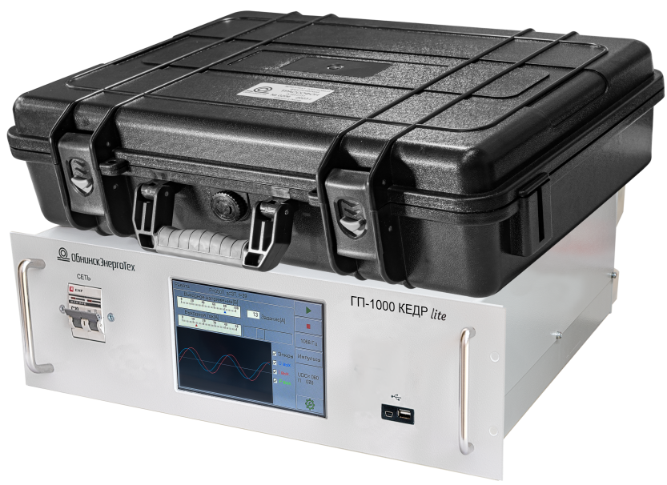
Рис.1 Внешний вид встраиваемого КП-1000 «КЕДР»
Пример записи при заказе: Комплект поисковый индукционно-акустический КП-1000 «КЕДР» Э.НЛ.0192, встраиваемый.
- Комплект поисковый индукционно-акустический КП-1000 «КЕДР» Э.НЛ.0192-01 автономный. (далее по тексту - автономный КП-1000 «КЕДР»). Внешний вид носимого КП-1000 «КЕДР» приведен на рисунке 2.
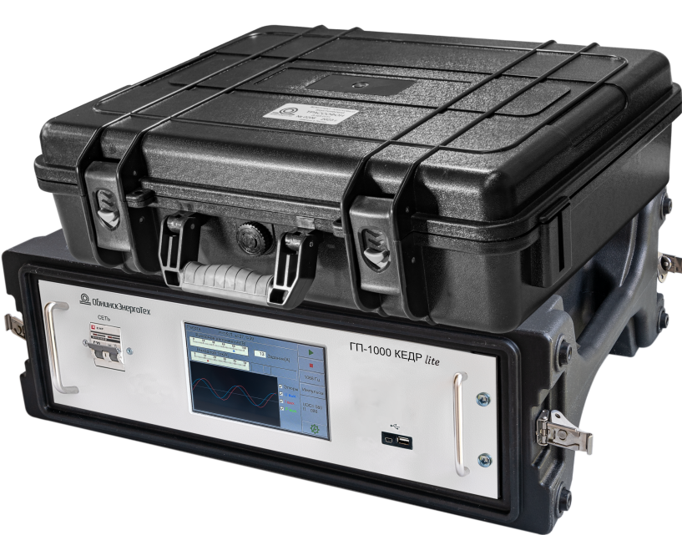

Рис.2 Внешний вид автономного КП-1000 «КЕДР»
Пример записи при заказе: Комплект поисковый индукционно-акустический КП-1000 «КЕДР» Э.НЛ.0192-01, автономный.

1 Технические характеристики комплекта КП-1000 «КЕДР»
1.1 Генератор звуковой ГП-1000 «КЕДР» Э.НЛ.0192.01(-01)
1.1.1 Условия эксплуатации
- температура окружающей среды, °С . . . . . . . . . . . . . . . . . . . от –30 до +40;
- относительная влажность воздуха при t = + 20°С, не более, % . . . . . . . 80;
- атмосферное давление, мм рт.ст. . . . . . . . . . . . . . . . . . . . . . . . от 680 до 800;
- климатическое исполнение . . . . . . . . . . . . . . . . . . . УХЛ 3 по ГОСТ 15150.
1.1.2 Технические характеристики
- напряжение питания, В . . . . . . . . . . . . . . . . . . . . . . . . . . . . . 220±10%, 50Гц;
- потребляемая мощность, не более, кВт. . . . . . . . . . . . . . . . . . . . . . . . . . . 1,3;
- ток в нагрузке, А . . . . . . . . . . . . . . . . . . . . . . . . . . . . . . . . . . . . . . . . от 0 до 40;
-частота тока в нагрузке, Гц . . . . . . . . . . . . . . . . . . . . . . . . . . . 480, 1068, 9791;
- действующее напряжение холостого хода
на выходе, не более, В . . . . . . . . . . . . . . . . . . . . . . . . . . . . . . . . . . . . . . . . . . . . . . . . . 550;
- максимальная активная выходная мощность, кВт . . . . . . . . . . . . . . . . . 1,0;
- максимальная полная выходная мощность, кВА . . . . . . . . . . . . . . . . . . 5,0;
- форма выходного напряжения . . . . . . . . . . . . . . . . . . . . . . синусоидальная;
- режим формирования
выходного напряжения . . . . . . . . . . . . . . . . . . . . . . . . . . . . . постоянный/импульсный;
- режим работы:
- автономный (используются встроенные органы управления и индикации);
- дистанционный (от компьютера посредством оптического канала связи);
- время установления рабочего режима, не более, сек. . . . . . . . . . . 15;
- продолжительность непрерывной работы . . . . . . . . . не ограничено;
- группа механического исполнения . . . . . . . . . М32 по ГОСТ 7516.1;
- массогабаритные размеры генераторов приведены в таблице 1
Таблица 1
 | Генератор ГП-1000 «Кедр»,  встраиваемый  Э.НЛ.0192.01 | Генератор ГП-1000 «Кедр»,  автономный Э.НЛ.0192.01-01
масса, не более, кг | 18 | 28
габаритные размеры, не более, мм, (ШхДхВ) | 480×480×135 | 590х620х210

1.2 Прибор поисковый ПП-01 «БИГЛЬ» Э.НЛ.0192.02
1.2.1 Условия эксплуатации
- температура окружающей среды, °С . . . . . . . . . . . . . . . . . . . . . от –30 до +40;
- относительная влажность воздуха при t= + 20°С, не более % . . . . . . . . . 80;
- атмосферное давление, мм рт.ст. . . . . . . . . . . . . . . . . . . . . . . . . от 680 до 800;
-климатическое исполнение . . . . . . . . . . . . . . . . УХЛ 1 по ГОСТ 15150.
1.2.2. Технические характеристики составных частей
12.2.1 ППМ-1 «Бигль» - приемник поиска многофункциональный (далее по тексту - приемник «Бигль»):
- коэффициент усиления по индукционному каналу, не менее, дБ . . 72;
- коэффициент усиления по акустическому каналу, макс., дБ . . . . . . . . . 60;
- коэффициент усиления по магнитным каналам, макс. дБ . . . . . . . . . . . 60;
- регулировка коэффициента усиления, дб . . . . . . . . . . . . . . . . . . . . . 60;
- чувствительность индукционного канала, не более, мкВ . . . . . . . . 20;
- оценка уровня сигнала - по громкости в наушниках и по стрелочному индикатору;
- полоса пропускания акустического канала, Гц . . . . . . от 200 до 2000;
- время установления рабочего режима, не более, сек . . . . . . . . . . . . . . . . . . 5;
- встроенный аккумулятор Li-ion (18650), 3000 мАчас, шт. . . . . . . . . . 2;
- автоматический контроль уровня разряда аккумулятора;
- продолжительность работы до разряда
аккумулятора, не менее, час. . . . . . . . . . . . . . . . . . . . . . . . . . . . . . . . . . 30;
- рабочая частота, Гц . . . . . . . . . . . . . . . . . . . . . . . . . 50, 480, 1068, 9791;
- полоса пропускания на рабочей частоте, Гц:
- на 50, 480, 1068 Гц . . . . . . . . . . . . . . . . . . . . . . . . . . . . . . . . . . . . . . . 10;
- на 9791 Гц . . . . . . . . . . . . . . . . . . . . . . . . . . . . . . . . . . . . . . . 100;
- режим работы без фильтров . . . . . . . исходный сигнал (кроме 50 Гц);
- заряд аккумуляторов от сетевого адаптера (без извлечения из батарейного отсека);
- габаритные размеры, не более, мм . . . . . . . . . . . . . . . . . . . . . . . . 170 × 170 × 70;
- масса, кг . . . . . . . . . . . . . . . . . . . . . . . . . . . . . . . . . . . . . . . . . . . . 1,1 ± 0,1.
1.2.2.2 Антенна магнитная:
- органы индикации и управления . . . . . . . . . . . . . . . . . . . . . . . . . . . . . . . . . нет;
- габаритные размеры, не более, мм . . . . . . . . . . . . . . . . . . . . . . . . . . 800;
- масса, не более, кг . . . . . . . . . . . . . . . . . . . . . . . . . . . . . . . . . . . . . . 0,380.
1.2.2.3 Рамка накладная:
- органы индикации и управления . . . . . . . . . . . . . . . . . . . . . . . . . . . . . . . . . нет;
- рабочая частота, Гц . . . . . . . . . . . . . . . . . . . . . . . . . . . . . . . . . . . . . . . . 480, 1068;
- габаритные размеры, не более, мм . . . . . . . . . . . . . . . . . . . . . . 100 × 50.
1.2.2.4 Датчик акустический:
- органы индикации и управления . . . . . . . . . . . . . . . . . . . . . . . . . . . . . . . . . нет;
- группа механического исполнения . . . . . . . . . . . . . . . . М25 по ГОСТ 30631;
- габаритные размеры измерительного блока, мм . . . . . . . . . . . . Ǿ 100 × 195;
- масса датчика, кг . . . . . . . . . . . . . . . . . . . . . . . . . . . . . . . . . . . . . . . . . . . 1,2 ± 0,1.
1.2.3 Массогабаритные размеры ПП-01 «БИГЛЬ»:
- габаритные размеры, (ШхДхВ) не более, мм, . . . . . . . . . . . . . . . . . 530х430х150;
- масса, не более, кг . . . . . . . . . . . . . . . . . . . . . . . . . . . . . . . . . . . . . . . . . . . . . . . . . . .8,2.
Комплекты КП-1000 «КЕДР» не являются средством измерения и не подлежат аттестации и поверке.
2 Комплектность КП-1000 «КЕДР» Э.НЛ.0192-____
(встраиваемый / автономный)
ненужное зачеркнуть
2.1 Генератор звуковой ГП-1000 «КЕДР»
Наименование | Обозначение | Кол-во | Зав. № | Прим.
ГП-1000 «КЕДР» | Э.НЛ.0192.01-__ | 1
кабель выходной | Э.НЛ.0192.01.23 | 1 | - | *
кабель сетевой | Э.НЛ.0192.01.19-01 | 1 | - | *
руководство по эксплуатации | Э.НЛ.0192.01 РЭ | 1 | -
* - Кабели Э.НЛ.0192.01.23, Э.НЛ.0192.01.19-01 для ГП-1000 «КЕДР» Э.НЛ.0192.01-01 в комплект поставки не входят.

2.2 Прибор поисковый ПП-01 «БИГЛЬ» Э.НЛ.0192.02 зав. № _____
Наименование | Обозначение | Кол-во | Зав. № | Прим.
Приемник  ППМ-1 «БИГЛЬ» | Э.НЛ.0192.02.01 | 1
антенна магнитная | Э.НЛ.0170.03.06 | 1 | -
рамка накладная | Э.НЛ.0170.03.03 | 1 | -
наушники | Э.НЛ.0170.03.05 | 1 | -
адаптер сетевой ROBITON IR12-2250S | покупка | 1 | -
датчик акустический в составе: | Э.НЛ.0192.02.02 | 1 | -
- груз | - | 1 | -
- штырь | - | 1 | -
- стержень | - | 1 | -
- съемная ручка | - | 1 | -
Кейс транспортировочный | Э.НЛ.0192.02.10 | 1 | -
руководство по эксплуатации | Э.НЛ.0192.02 РЭ | 1 | -
3 Ресурсы, сроки службы и хранения, гарантии изготовителя
Наработка комплекта на отказ составляет 4000 часов в течение срока службы 10 лет, в том числе 1 года хранения. Указанные наработка на отказ и срок службы действительны при соблюдении потребителем требований действующей эксплуатационной документации.
Гарантийный срок эксплуатации комплекта – 12 месяцев со дня приемки комплекта ОТК предприятия-изготовителя. Безвозмездный ремонт в соответствии с принятыми обязательствами в течение установленных гарантийных сроков выполняет предприятие-изготовитель.
4 Свидетельство об упаковке
Комплект КП-1000 «КЕДР», заводской номер № ____________ упакован ЗАО «ОбнинскЭнергоТех» согласно требованиям, предусмотренным в действующей конструкторской документации.

Упаковщик

_____________________ ______________________
личная подпись расшифровка подписи

_____________________
год, месяц, число

5 Свидетельство о приёмке
Комплект КП-1000 «КЕДР», заводской номер № _______________ изготовлен и принят в соответствии с требованиями государственных стандартов, действующей конструкторской документации и признан годным к эксплуатации.

Начальник ОТК
_____________________ _____________________
личная подпись расшифровка подписи

____________________
год, месяц, число

Руководитель предприятия

_____________________ _____________________
личная подпись расшифровка подписи

___________________
год, месяц, число

МП

Для заметок

